BON DE COMMANDE
1, Rue du Bois Rouge
37290 Bossay sur Claise
www.anthonycosson-competition.fr
Nom – Prénom :
Adresse :

E-mail :
La Porsche 997 GT+ (miniature) : 100€ (Disponible à partir de mi Janvier 2013)

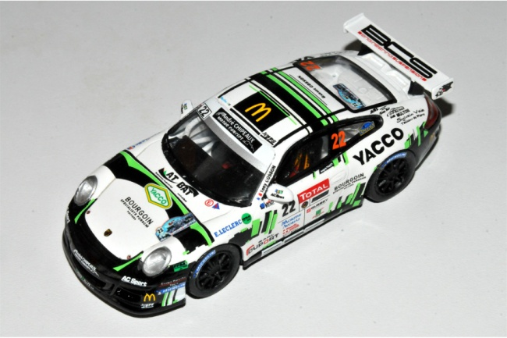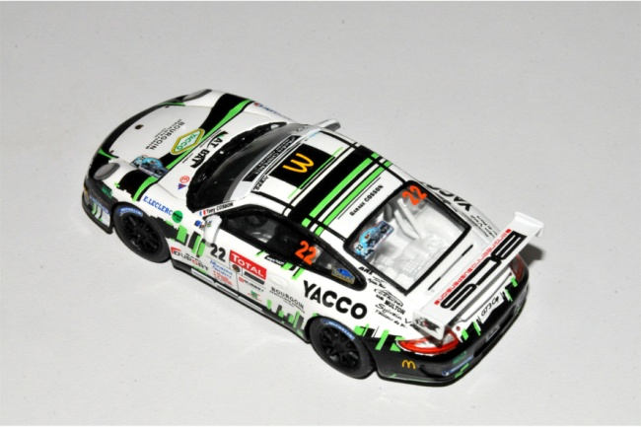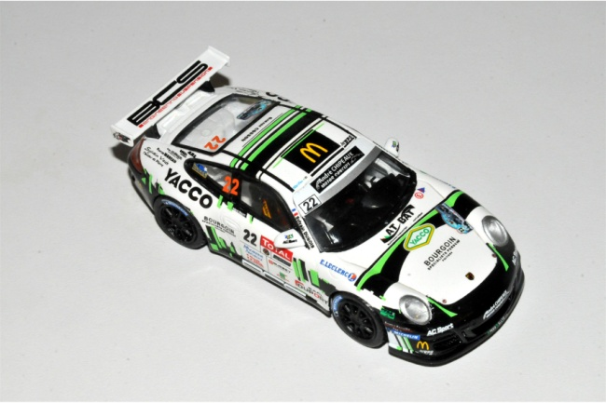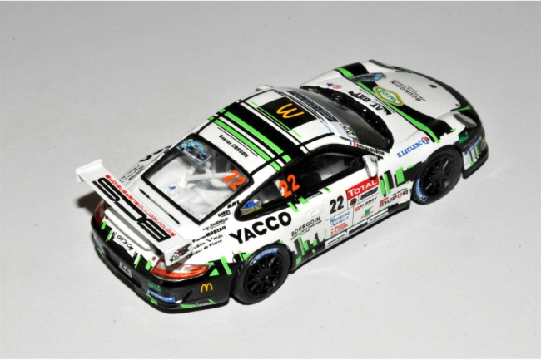

Pour l’achat d’une Porsche 997 GT+ miniature, un T-shirt et une casquette Cosson Sport Event’s vous serons offert. Merci de précisez la taille du T-Shirt qui vous sera offert.

Le T-shirt : 20 € (coloris noir et blanc)

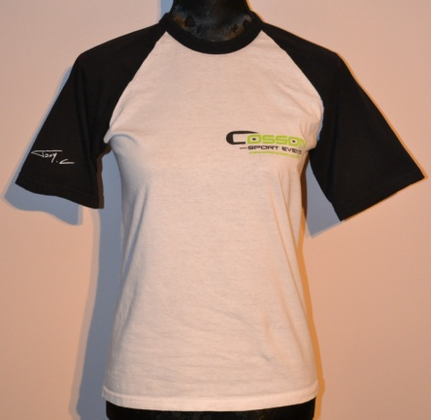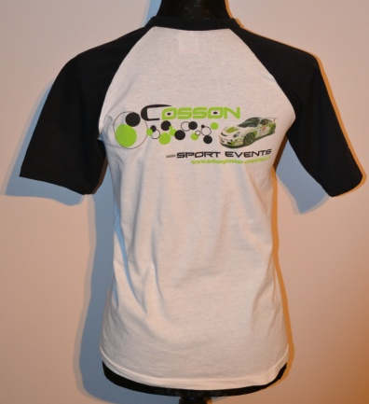
Indiquez le nombre souhaités
5/6 Ans : 9/11 Ans :
12 /14 Ans : S :
M : L :
XL : XXL :
La Casquette : 15 €

Désignation | Prix | Quantité | Prix Total
Porsche 997 GT+ (miniature) + un T-shirt offert + une casquette offerte | 100 €
T-shirt Cosson Sport Event’s | 20 €
Casquette Cosson Sport Event’s | 15 €
Autocollant Cosson Sport Event’s | Offert | 1 | 0€
Frais de port | 10 € | 1 | 10 €
 |  | TOTAL

Merci de retourner ce bon de commande accompagné de votre règlement par chèque à l’ordre de « Cosson Sport Events » à l’adresse suivante : Cosson Sport Events – 1, Rue du Bois Rouge - 37290 Bossay sur Claise.
Tony

